Практическая работа №5

**Тема работы:** Принципы интерфейса системы и приложений.

**Цель работы:**

1. Получить навыки проектирования интерфейса приложения.

2. Изучить основные элементы androidstudio.

3. Научиться использовать атрибуты и свойства элементов.

**Постановка задачи:**

Необходимо реализовать интерфейс программы.

**Ход работы:**

Шаг 1. Создайтепроект«EmptyActivity» и перейдите на форму «activity_main».

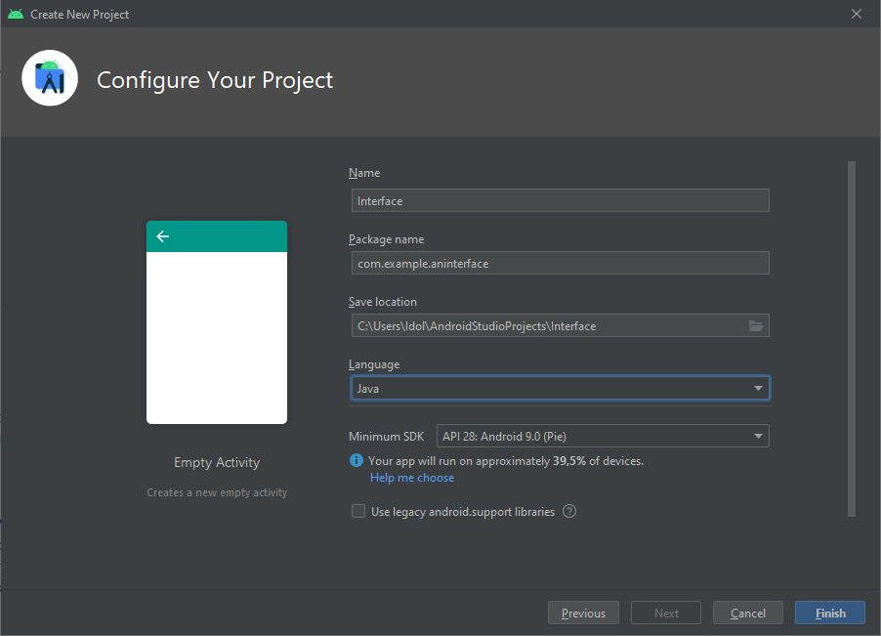

Обратите внимание на язык программирования, выбранный для проекта.

Шаг 2. Реализовать следующий интерфейс.

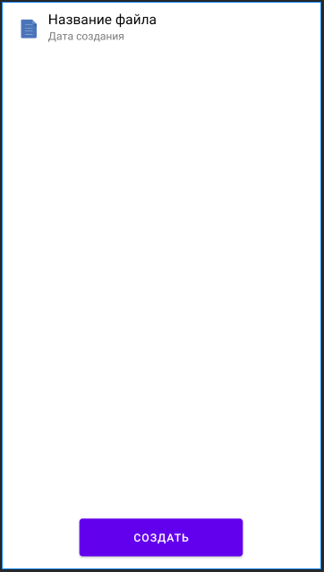

Описание элементов:

|  |  |
| --- | --- |
| ScrollView | android:layout_width="match_parent"  android:layout_height="match_parent"  android:layout_marginStart="10dp"  android:layout_marginTop="10dp"  android:layout_marginEnd="10dp"  android:layout_marginBottom="80dp" |
| LinearLayout | android:id="@+id/parrent"  android:layout_width="match_parent"  android:layout_height="wrap_content"  android:orientation="vertical" |
| LinearLayout | android:layout_width="match_parent"  android:layout_height="match_parent"  android:orientation="horizontal" |
| ImageView | android:id="@+id/imageView2"  android:layout_width="50dp"  android:layout_height="50dp"  android:padding="10dp"  app:srcCompat="@drawable/icon" |
| LinearLayout | android:layout_width="match_parent"  android:layout_height="match_parent"  android:orientation="vertical" |
| TextView | android:id="@+id/textView"  android:layout_width="match_parent"  android:layout_height="wrap_content"  android:text="Названиефайла"  android:textColor="#000000"  android:textSize="18sp" |
| TextView | android:id="@+id/textView3"  android:layout_width="match_parent"  android:layout_height="wrap_content"  android:text="Дата создания" |
| Button | android:id="@+id/button"  android:layout_width="0dp"  android:layout_height="60dp"  android:layout_marginStart="100dp"  android:layout_marginEnd="100dp"  android:layout_marginBottom="10dp"  android:text="Создать" |

Структура интерфейса должна быть следующая:

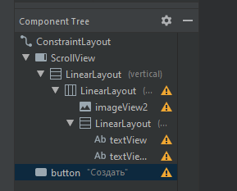

Шаг 3. Измените значения переменных цветов на следующий значения:

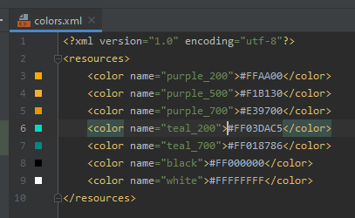

Шаг 4. Создайте новую текстовую переменную name:

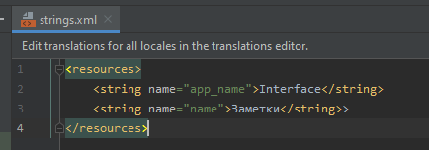

Шаг 5. В манифесте приложения допишите android:label, указав значение «@string/name»:

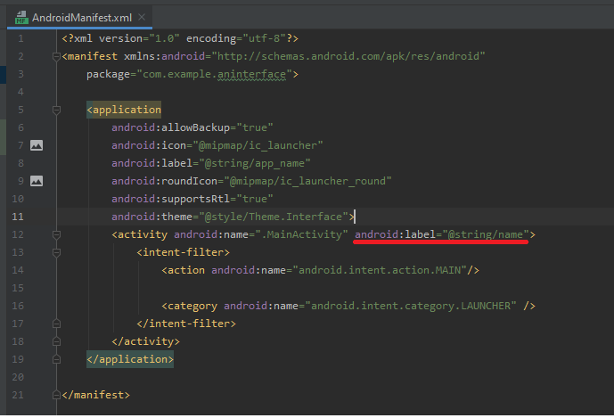

Шаг 6. Создать новую activity под наименование note и реализовать следующий интерфейс:

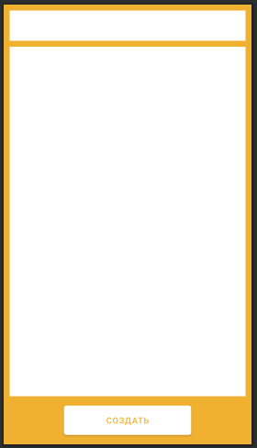

Описание элементов:

|  |  |
| --- | --- |
| EditText | android:id="@+id/editTextTextPersonName"  android:layout_width="0dp"  android:layout_height="0dp"  android:layout_marginStart="10dp"  android:layout_marginTop="10dp"  android:layout_marginEnd="10dp"  android:layout_marginBottom="10dp"  android:background="#FFFFFF"  android:backgroundTint="#FFFFFF"  android:ems="10"  android:inputType="textPersonName"  android:paddingLeft="10dp"  android:paddingRight="10dp" |
| MultiAutoCompleteTextView | android:id="@+id/multiAutoCompleteTextView"  android:layout_width="0dp"  android:layout_height="0dp"  android:layout_marginStart="10dp"  android:layout_marginTop="70dp"  android:layout_marginEnd="10dp"  android:layout_marginBottom="80dp"  android:background="#FFFFFF"  android:backgroundTint="#FFFFFF"  android:textAllCaps="false" |
| Button | android:id="@+id/button2"  android:layout_width="0dp"  android:layout_height="60dp"  android:layout_marginStart="100dp"  android:layout_marginEnd="100dp"  android:layout_marginBottom="10dp"  android:background="#FFFFFF"  android:backgroundTint="#FFFFFF"  android:fallbackLineSpacing="false"  android:text="Создать"  android:textColor="#F1B130" |
| Цвет фона: | #F1B130 |

Шаг 7. Для кнопки на окне activity_mainреализовать следующий код:

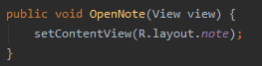

И присвоить кнопке «Создать» функцию OpenNote.



Шаг 8. Создать класс, который будет хранить в себе данные пользователя:

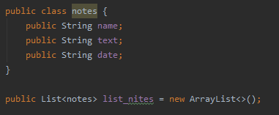

Так же добавляем код который вносит данные в массив:

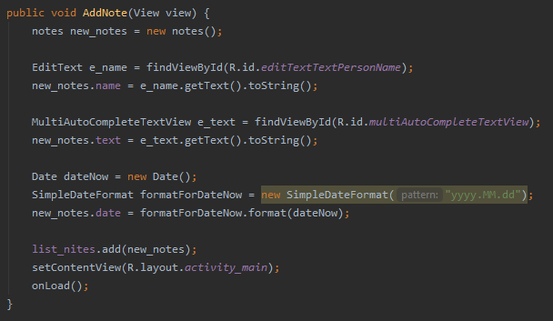

Данную функцию необходимо вызвать при нажатии на кнопку «Создать» на втором окне.

Шаг 9. Написать следующую функцию для отображения данных:

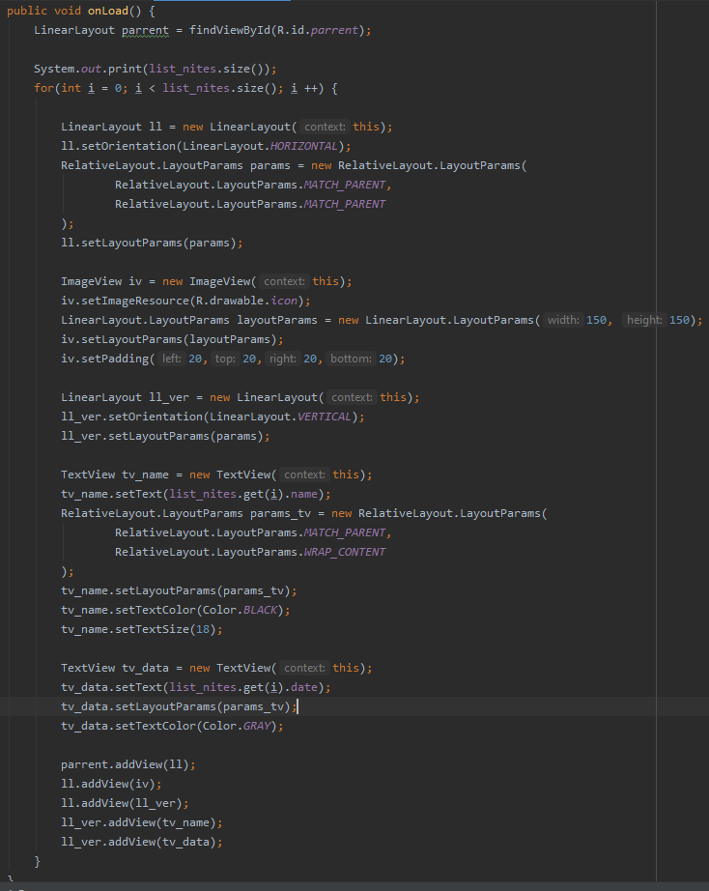

Шаг 10. Удалить элемент на окне «activity_main»:

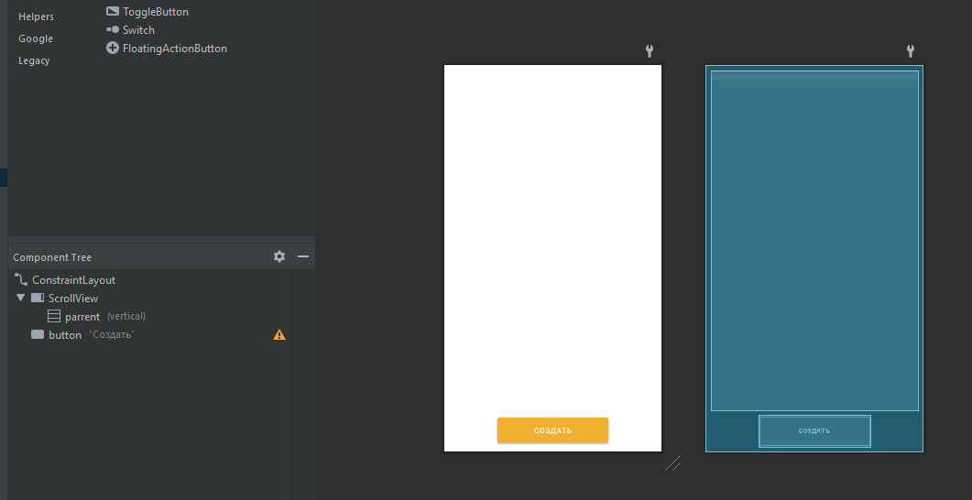

**Контрольные вопросы:**

1. Что такое класс?
2. Как создать массив классов?
3. Как создать элемент и добавить его в интерфейс?